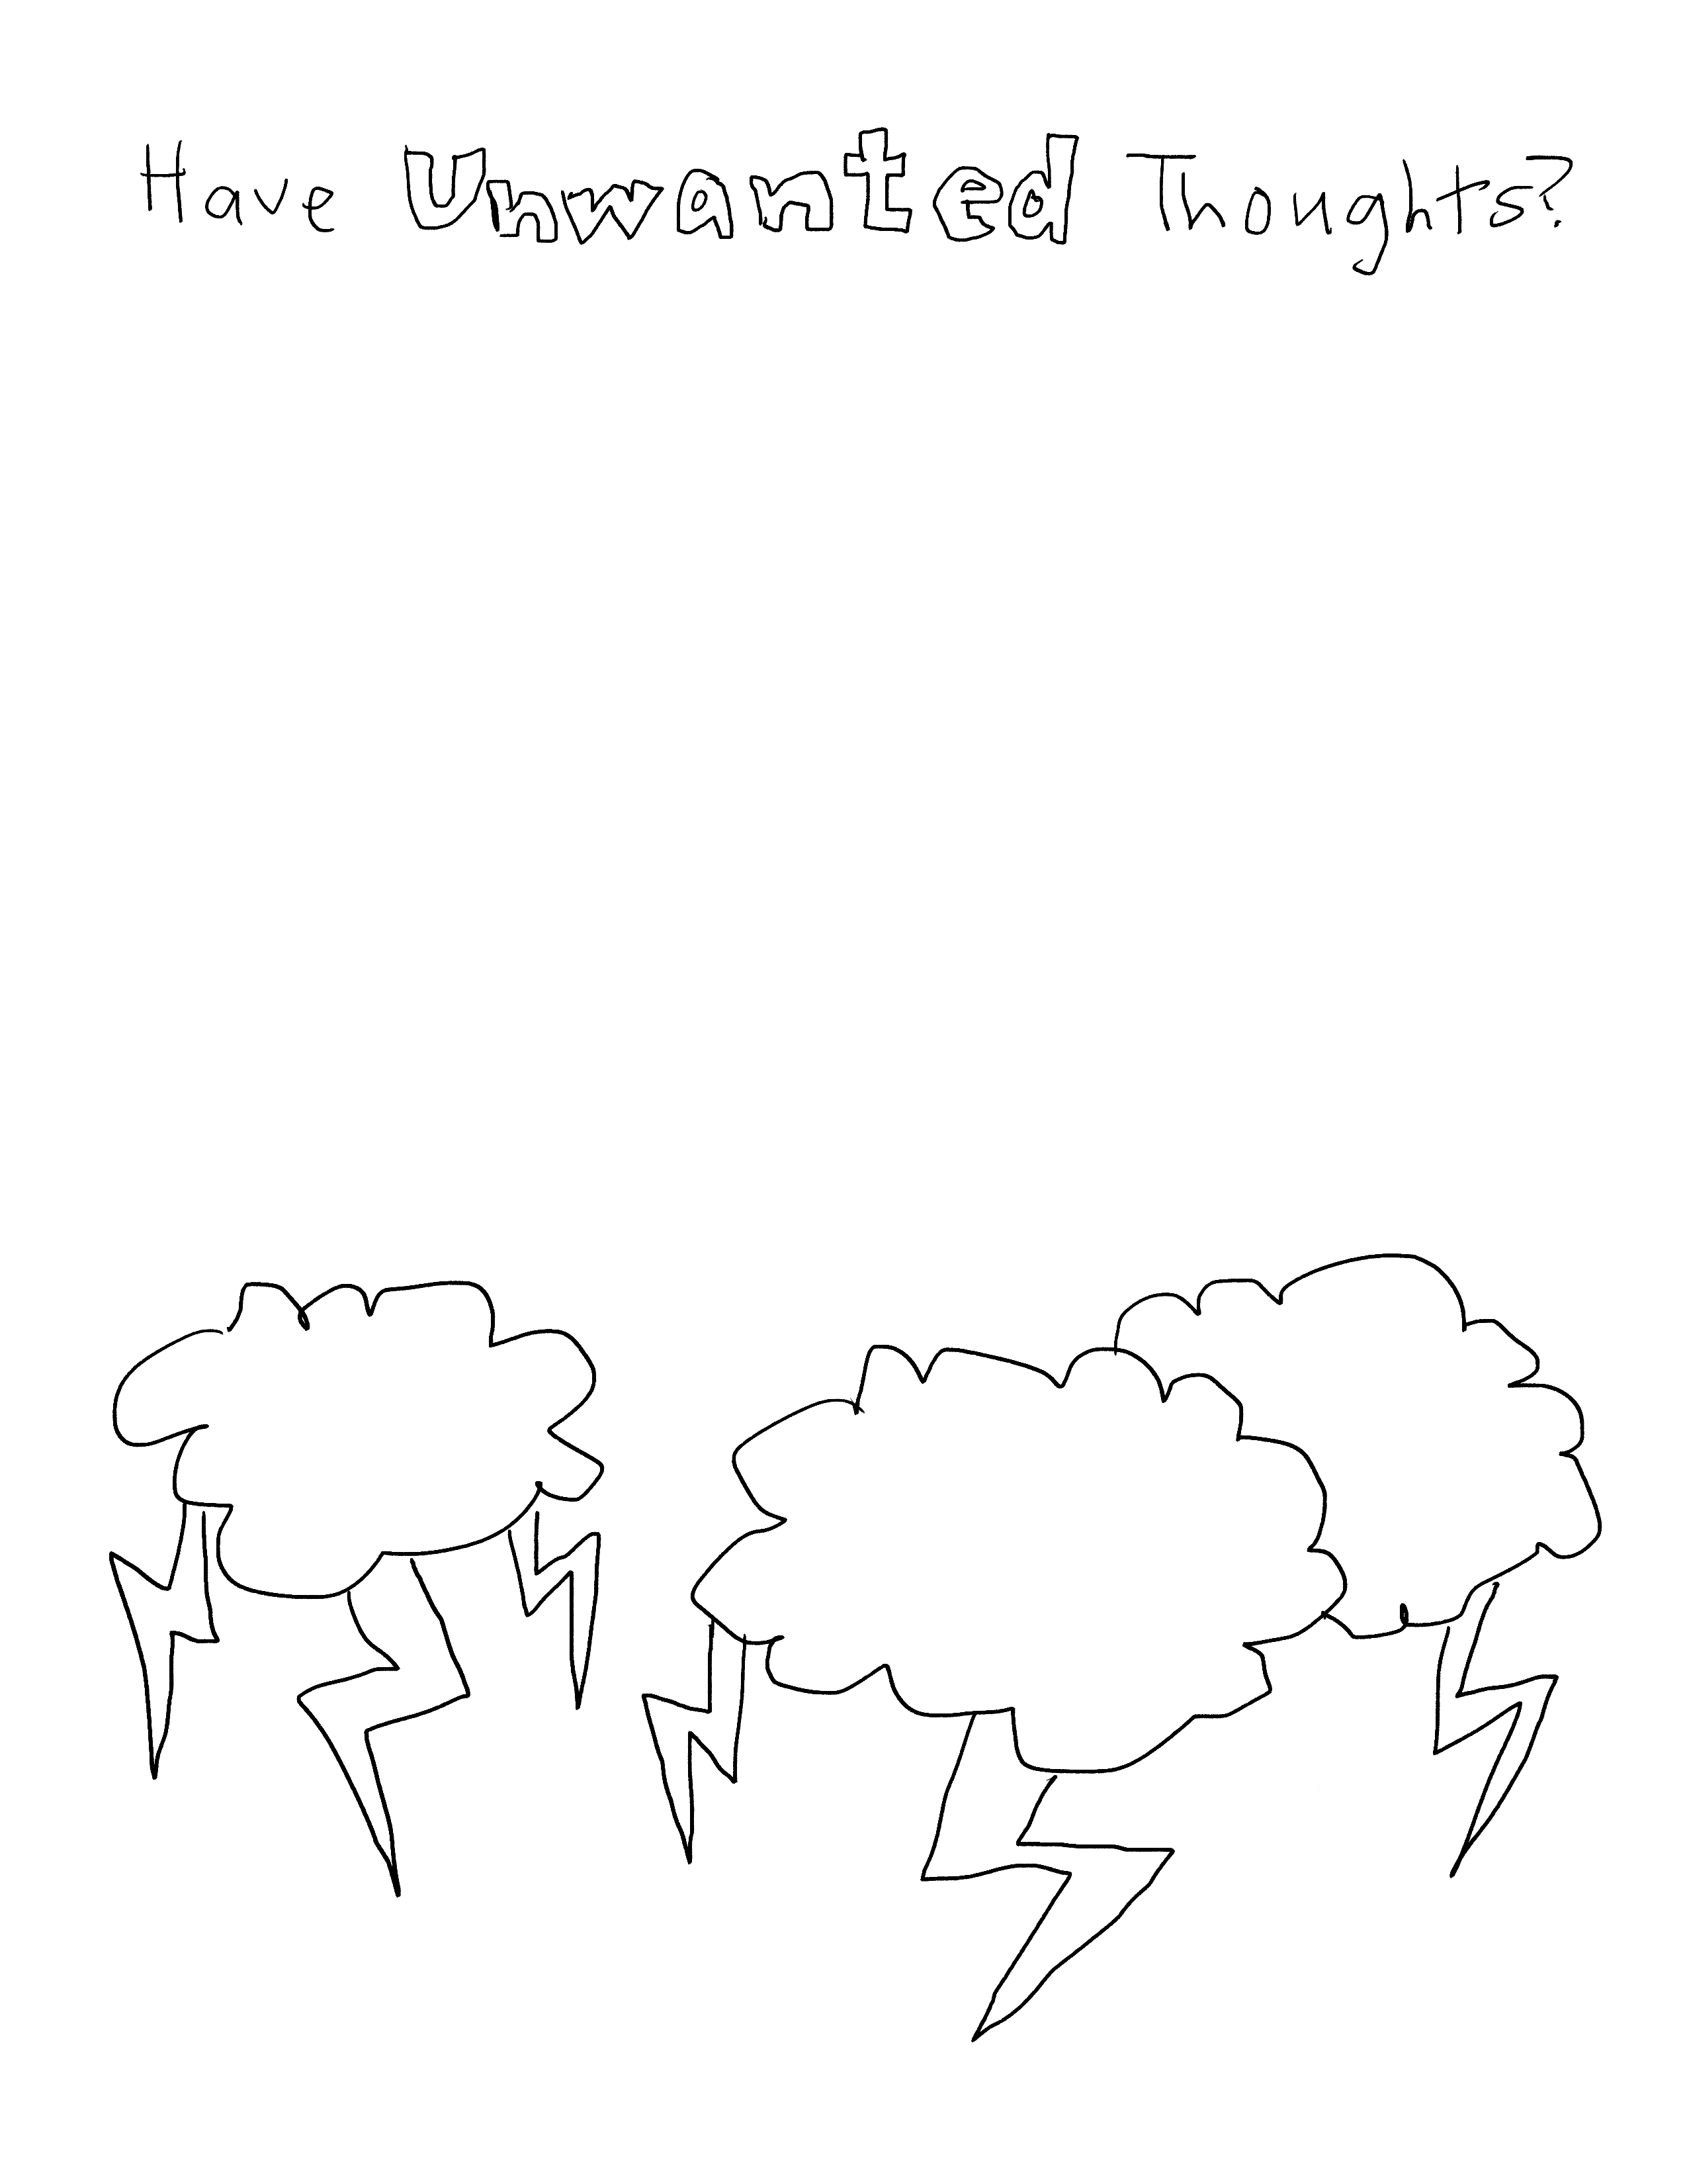
Tu as des pensées qui t’embêtent ?

Les recherches montrent qu’écrire ses pensées négatives et les jeter aide à s’en débarrasser.

Utilise les feuilles ci-dessous pour t’aider à te débarrasser de tes pensées indésirables !

GoZen! Worksheets Plus

Licensed to Stephanie Gaudion

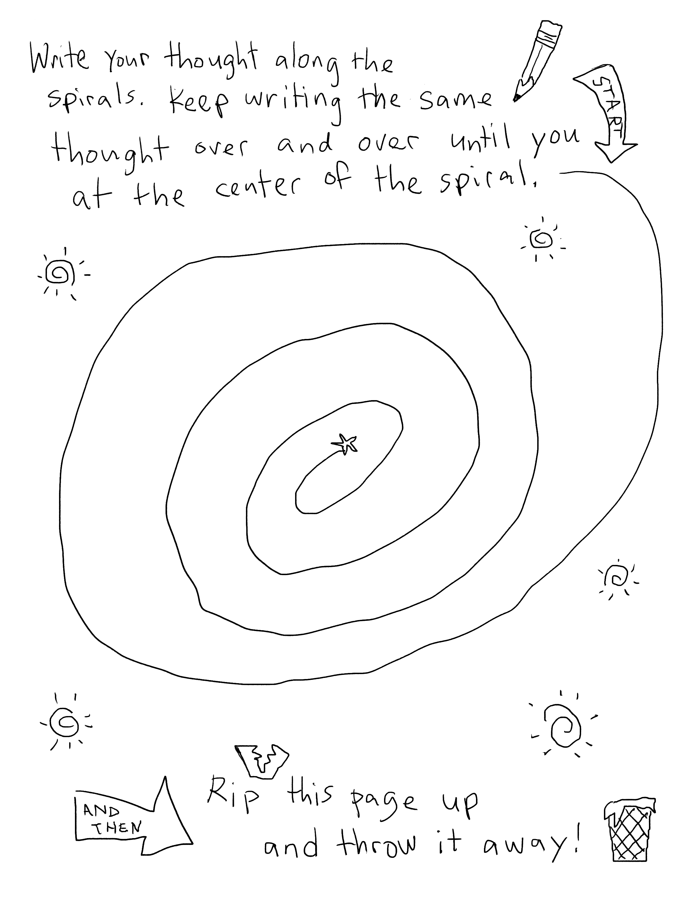
Ecris tes pensées le long de la spirale. Continue à écrire la même pensée plusieurs fois jusqu’à ce que tu arrives au centre.

Déchire la feuille et mets-la à la poubelle !

Et puis,

GoZen! Worksheets Plus

Licensed to Stephanie Gaudion

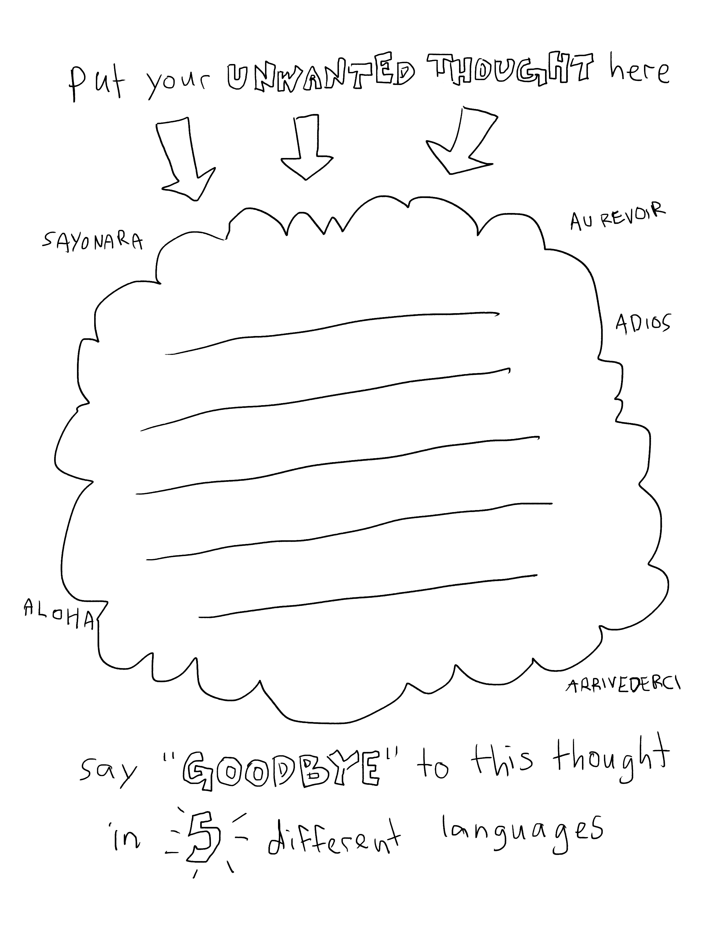
Ecris tes pensées négatives ici

Goodbye

Dis «Au revoir» à tes pensées en 5 langues différentes !!!

GoZen! Worksheets Plus

Licensed to Stephanie Gaudion

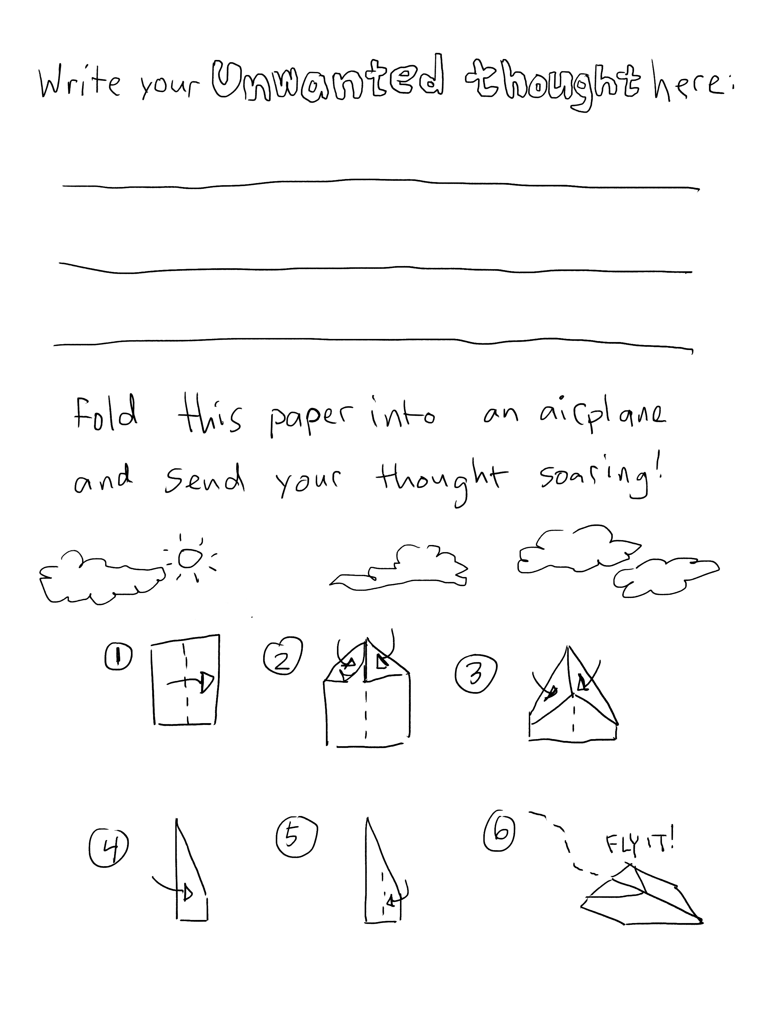
Ecris tes pensées négatives ici :

Fais un avion en papier avec ta feuille et lance-le !!!

GoZen! Worksheets Plus

Licensed to Stephanie Gaudion

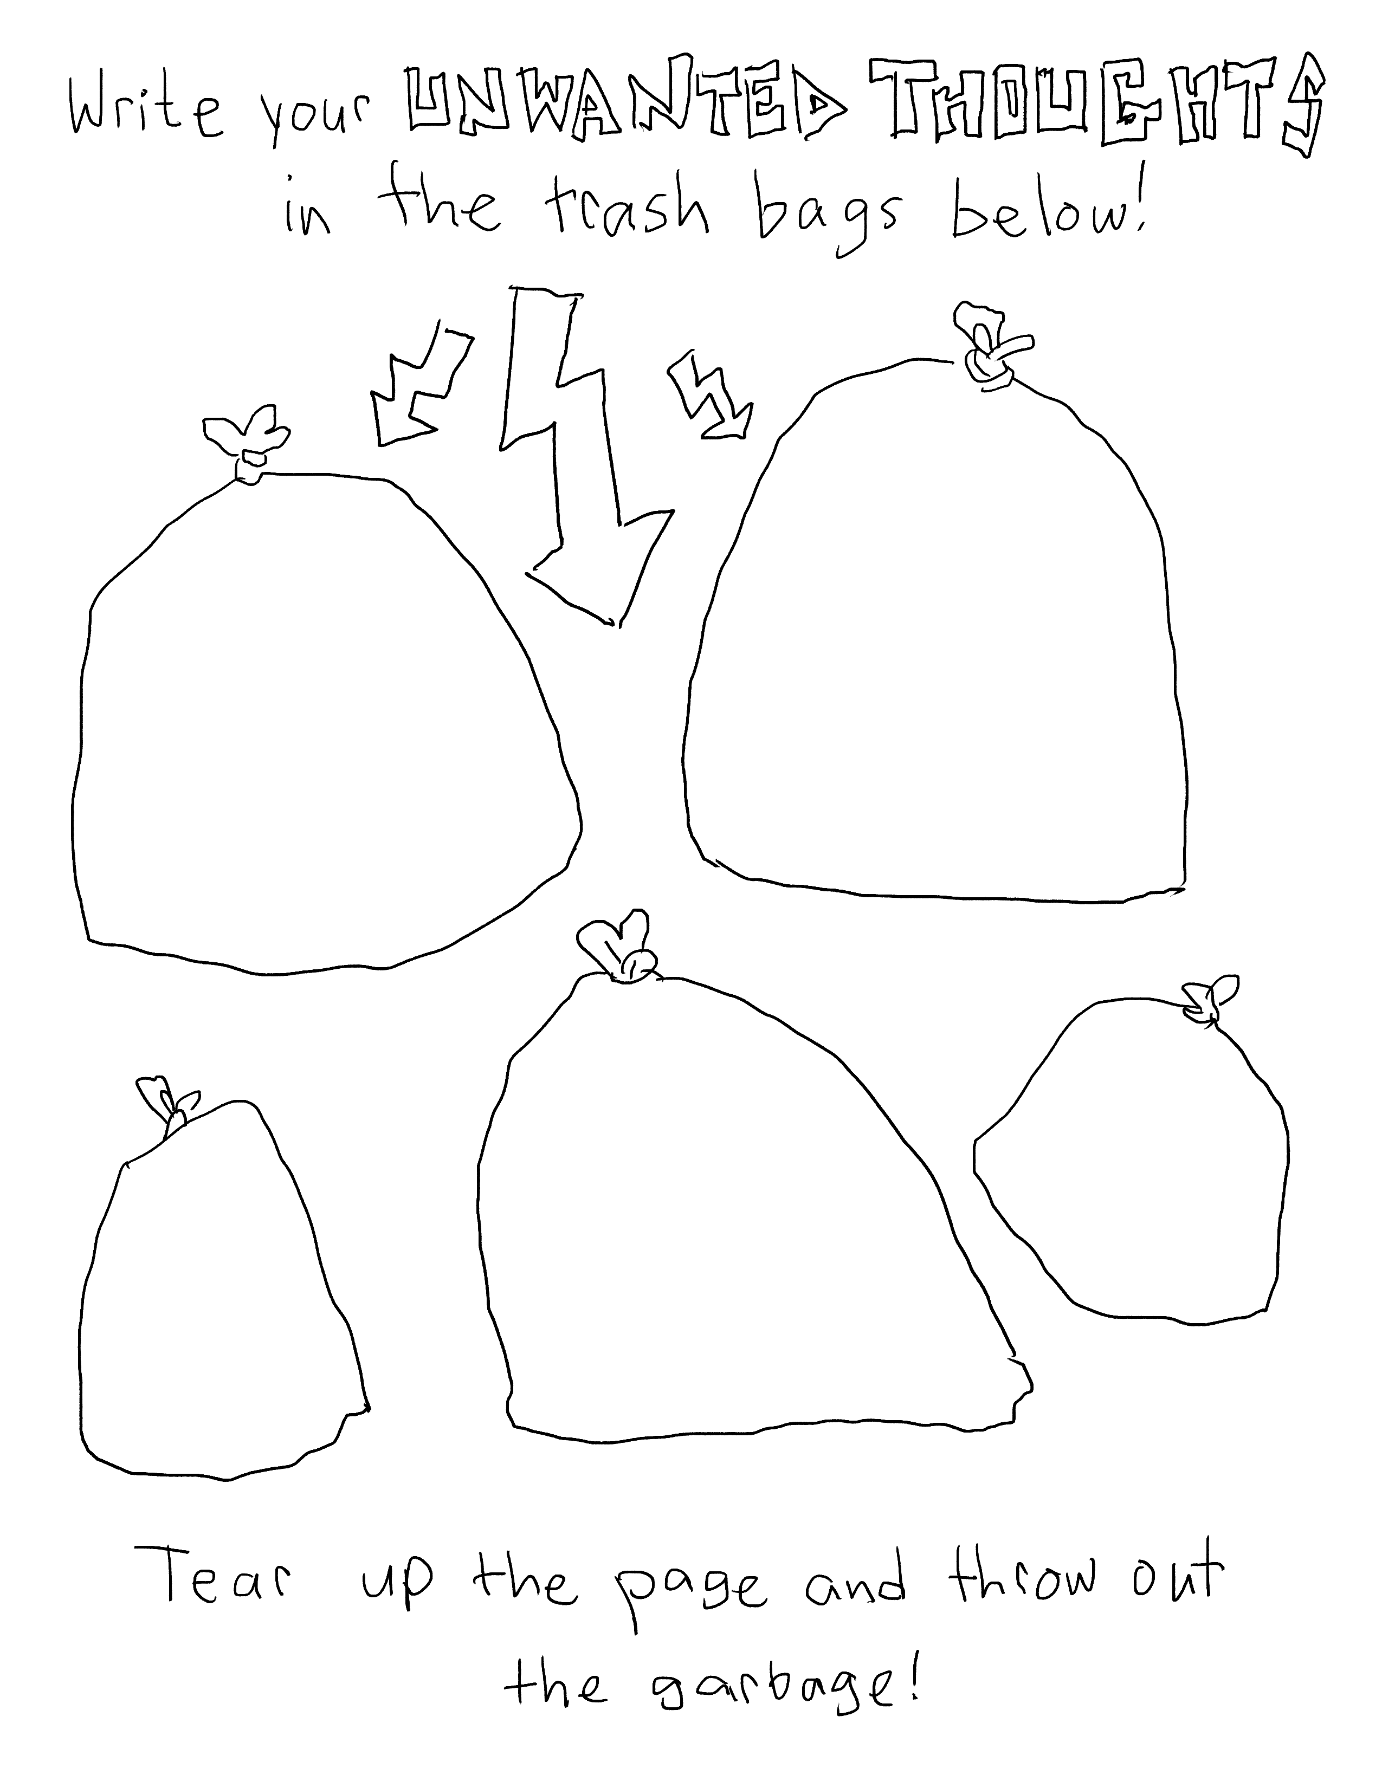
Ecris tes idées noires dans les sacs poubelles ci-dessous !

Déchire la page et jette-la à la poubelle !!!

GoZen! Worksheets Plus

Licensed to Stephanie Gaudion

